黄金矿工Demo

**界面**

①开始界面

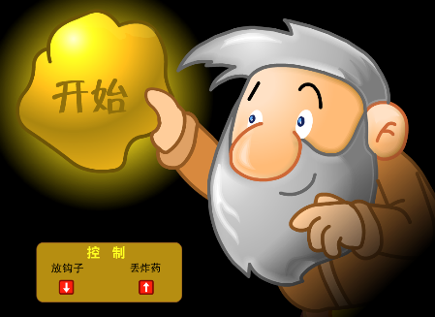

②游戏目标界面

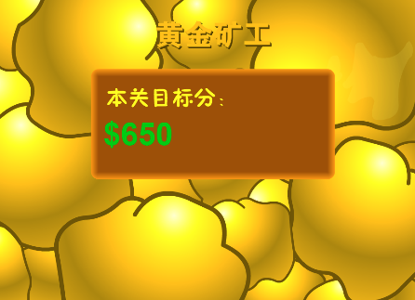

③游戏界面

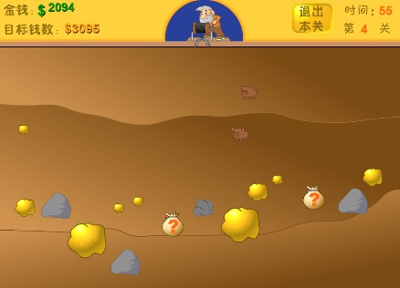

④商店界面

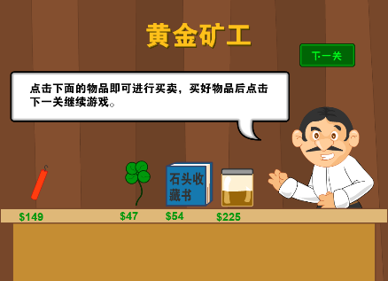

⑤游戏失败界面（尚未放置图片）

**游戏规则**

在游戏内扮演一位挖取黄金的角色，通过往地下收放钩子来抓取宝藏，玩法设定：在规定的时间内得到规定的金钱时即可进入下一关。

金块：按大小区分，越大越值钱

石头：笨重且不值钱的障碍物

钻石：值钱的小石头

老鼠：移动迅速的地下生物，能被钩子抓住

详细数值：

金块最大为500$，最小为50$，价值和重量跟随随机值产生成正比

石头仅分大石头和小石头，价值分别为20$和10$

钻石价值600$

老鼠价值2$

第一关的目标为650$，第二关的目标为1150$